***סיכום פרויקט מדעי הרוח הדיגיטליים***

**מטרת הפרויקט:**

קומדיית מצבים (סיטקום) היא סוגה באומנויות שהתחילה את דרכה בשידורי רדיו, והתפתחה בהמשך כסוגה של סדרות טלוויזיה, על פי רוב בז'אנר הקומי.

פרק בסיטקום משלב בתוכו דיאלוגים הומוריסטיים, קצרים ובמקרים רבים עוקצניים. לעיתים באים לידי ביטוי עזרים קומיים או דמויות מזדמנות המשתלבים בסיטואציה הקומית או יוצרים אותה.

במהלך השנים התפתחה מודעות לכך שבדיחות מסוימות או הצגה של סיטואציות מסוימות עשויים להיות פוגעניים כלפי אוכלוסיות מסוימות. לכן אופי הבדיחות וההומור המוצג בסיטקומים התאים את עצמו לזמן והשתנה אף הוא, וכך ישנם דברים שפעם היו מקובלים והיום לא עוברים מסך.

בפרויקט זה אנו רוצים לבחון את המגמה הנ"ל והשפעתה על התפתחות הסיטקום על ידי בחינת שני סיטקומים מתקופות זמן שונות – חברים (1994) וברוקלין 99 (2013) וההבדלים בתסריטים.

**רקע:**

אנו באים לבדוק האם המאבק החברתי של מיעוטים ואוכלוסיות מוחלשות גרם לעלייה במודעות ושינה או הפחית את הבדיחות בסדרות הטלוויזיה.

אנו בחרנו שתי סדרות הממחישות את ההבדל, בסדרה חברים שעלתה לאוויר ב1994 הקאסט של השחקנים מאוד הומוגני ומיוצג בעיקר על יד שחקנים לבנים הטרוסקסואלים ממעמד הבינים, לעומת זאת בברוקלין 99 שעלת לאוויר ב2013 יש ייצוג יותר רחב של מוצאים אתניים ונטיות מיניות.

למרות ששתי הסדרות מספרות על חבורות של אנשים מניו יורק יש הבדל גדול במודעות לייצוג של מיעוטים ולמגוון הרחב של האנשים המייצרים את החברה האמריקאית.

היינו רוצים לבדוק אם ההבדל המתואר לעיל בא לידי ביטוי גם בתוכן הבדיחות המסופרות בסדרות.

בעבודה התמקדנו בדיחות פוגעניות ב כלפי שמנים, מהגרים, הומוסקסואליים ונשים.

**תהליך העבודה:**

**איסוף הנתונים ועיבוד מקדים-** מצאנו את המאמר [1] שעסק בבעיה של מציאת בדיחות פוגעניות שעזר לנו לדעת אילו מילות מפתח יכולות להיות בבדיחות פוגעניות.

השתמשנו ב[2] API קיים על מנת להשיג ציטוטים המכילים את המילים הייעודיות מBrooklyn 99.

לא מצאנו API מתאים עבור חברים אז הורדנו את הטקסט מהריפוזטורי [3] ובעזרת ביטוי רגולרי מצאנו את כל הפרקים המכילים את הביטויים.

**פרסור המידע-** כתבנו סקריפט שממיר את הקבצי json שקיבלנו מהAPI המרנו לטבלת CSV עם הציטוט והאם היא פוגענית. ועבור חברים עבור את העונה והפרק שהמילה מופיעה והאם היא פוגענית בהקשר שלה.

**עיבוד המידע-** מאמר [1] ניתן היה להבין שיש אלגוריתמי NLP המזהים בסיכוי טוב אם בדיחה היא פוגענית שהרי לא כל משפט המכיל מילה כזאת הוא בהכרח פוגעני למשל:

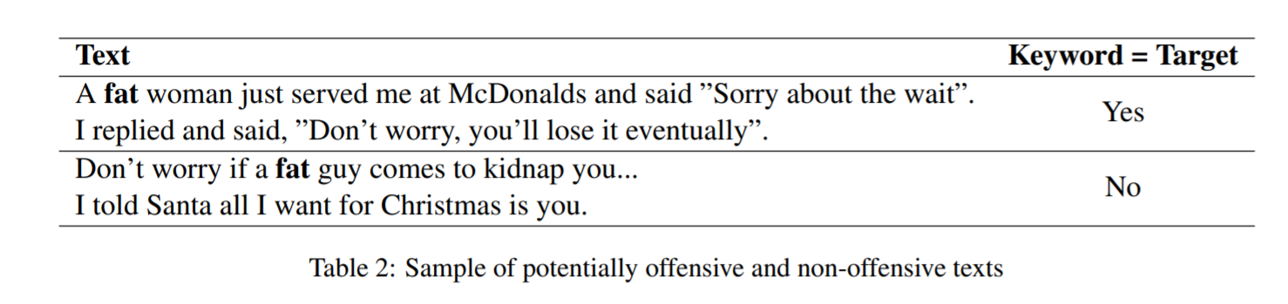

אך אלגוריתמים כאלה עדיין בשלבי פיתוח ואינם זמינים בממשק של קוד פתוח.

לכן תייגנו את המידע באופן ידני.

לשם כך הגדרנו קריטריונים האם בדיחה היא פוגענית:

1. אם השימוש בביטוי הוא כעלבון הוא יחשב פוגעני.
2. אם השימוש בביטוי מניח תכונה מסוימת כלפי אוכלוסייה מסוימת הוא יחשב כפוגעני.
3. אם בהקשר יש דעות קדומות הוא יחשב כפוגעני.
4. אם הפוגעניות שנויה במחלוקת נשאל מדגם מייצג של אנשים.

**ממצאים-**

להלן טבלה המתארת את כמות הבדיחות הפוגעניות שמצאנו עבור כל מילת מפתח

דוגמאות בולטות:

1. בעונה 2 פרק “The One With the Prom Video.” כשהחברים רואים קלטת ישנה של מוניקה מהתיכון מוניקה היית שמנה וג'ואי אומר "תראו מישהי שמנה אכלה את מוניקה"
2. בפרק הראשון של הסדרה חברים בשיחה של הגברים נאמר "נשים הם כמו גלידה, יש הרבה טעמים שצריך לטעום, תיקח כפית" יש החפצה גסה של נשים מה שהיה הגיוני ב1995.
3. בעונה 3 בפרק “The One With the Metaphorical Tunnel”רוס לא מאפשר לבן שלו לשחק עם בובות ברבי כי הוא מאמין שהדבר עלול לגרום לו לגדול להיות הומוסקסואל. רוס קובע קביעות מגדריות שלא היו מתקבלות בימינו.
4. בעונה 7 בפרק “The One With Chandler and Monica’s Wedding.” אמו של צ'נדלר אומרת לאביו הטרנסג'נדר: " אין לך יותר מידי פין בשביל השמלה הזאת" תוך כדי פגיעה בטרנסג'דרים.

**מסקנות-**

כדי לקבוע שBrooklyn 99 היא פחות פוגענית האחוז היחסי של הבדיחות הפוגעניות אינו משנה כי שימוש במילה אינה בהכרח יגרור בדיחה. למשל אפשר הביטוי low fat mayonnaise מופיע בחברים אך אינו מתייחס לבן אדם. לכן מדד יותר איכותי הוא הכמות האבסולוטית של הבדיחות הפוגעניות פרופורציונאלי לאורך הסדרה.

**לסיכום-**

בסדרה חברים יש הרבה יותר בדיחות פוגעניות לעומת ברוקלין 99. כנראה בגלל עליית המודעות של השפעת בדיחות כאלה על החברה.

**כלים-**

* ביטוי רגולרי
* API
* NLP

**מקורות-**

* [1] https://aclanthology.org/2021.semeval-1.9.pdf
* [2] <https://rapidapi.com/JacksonBright/api/brooklyn-nine-nine-quotes>
* [3] <https://github.com/adirou/FriendsRaitingSource/tree/master/data>